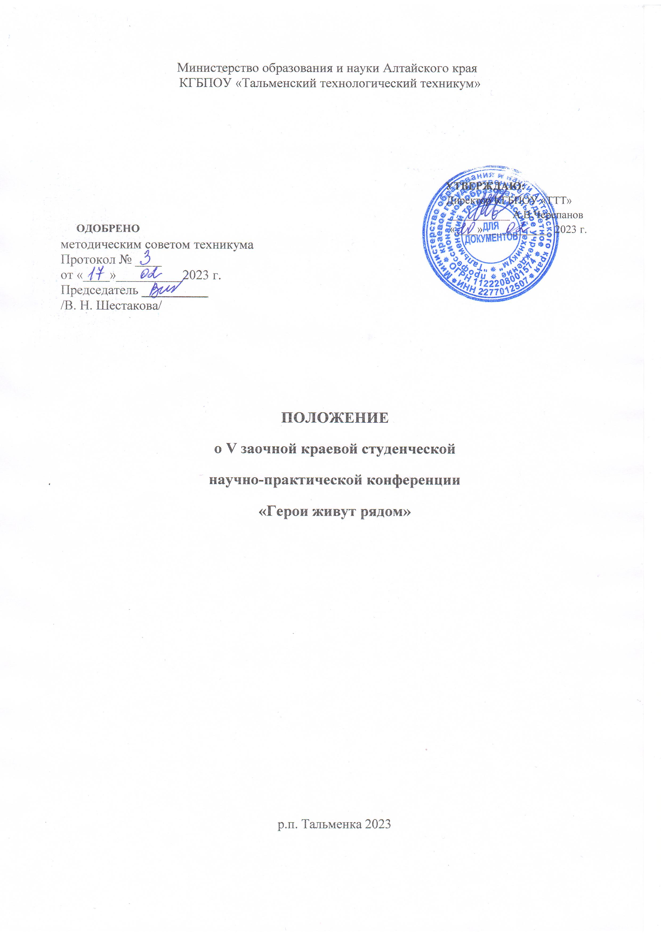

- Общие положения

  - Настоящее Положение определяет порядок организации и проведения заочной краевой студенческой научно-практической конференции «Герои живут рядом» (далее –Конференция).
  - Конференция проводится с целью повышения качества профессионального образования, привлечения студентов к активизации и развития научно-исследовательской деятельности, сохранения памяти о героях разных лет и создание условий для развития их творческих способностей.
  - Задачи конференции:
- сохранение исторической памяти и формирование чувства сопричастности молодого поколения к истории нашей Родины;
- воспитание и укрепление гражданственности, патриотизма, развитие мировоззренческих убеждений молодежи;
- выявление наиболее творческих студентов;
- формирование способности студентов к самостоятельной исследовательской деятельности;
- поощрение исследовательской деятельности обучающихся профессиональных образовательных организаций;
- интеграция результатов исследовательской деятельности обучающихся в процесс подготовки специалистов, соответствующих современным требованиям формирования всесторонне развитой личности.

2. Участники Конференции
2.1. К участию в Конференции приглашаются:
- студенты образовательных организаций среднего профессионального образования Алтайского края;
- учащиеся 9-11 классов общеобразовательных организаций р.п. Тальменка и Тальменского района.
2.2. Участие в Конференции может быть индивидуальным и групповым.
2.3. Все заявленные исследовательские работы/проекты и результаты Конференции будут размещены на официальном сайте техникума не позднее 28 апреля 2023 года.
2.4 От образовательных организаций принимается не более двух работ по одному направлению.
- Организация и порядок проведения конференции

3.1 В конференции принимают участие обучающиеся профессиональных образовательных организаций Алтайского края, учащиеся 9-11 классов общеобразовательных организаций р.п. Тальменка и Тальменского района.
Студенты КГБПОУ «Тальменский технологический техникум» участвуют в конференции на общих основаниях.
Форма проведения – заочная.
3.2.Для подготовки и проведения конференции формируется оргкомитет.
Оргкомитет:
  - определяет порядок проведения конференции;
  - организует участие обучающихся профессиональных образовательных организаций Алтайского края в конференции;
  - обеспечивает рассылку информационных писем о проведении конференции;
  - подводит итоги конференции и вырабатывает предложения по совершенствованию ее проведения.
Для участия в Конференции в адрес оргкомитета направляется комплект документов, включающий:
- заявку на участие в формате Word и PDF;
- тезисы, исследовательских работ (статьи);
- презентацию;
- согласие на обработку персональных данных (скан копия)
Заявки принимаются до 14 апреля 2023 г. (включительно) по E-mail: tttmetod@mail.ru с пометкой «Образовательная организация Конференция 28. 04. 2023» (В части «Образовательная организация» указать название ОО). Заявка оформляется по образцу (Приложение 1, Положения о конференции). Требования к оформлению тезисов представлены в Приложении 2, согласие на обработку персональных данных -Приложение 3. Содержание тезисов не редактируется, организаторы конференции не несут ответственность за цитирование, приведенное авторами в статьях.

3.3. Направления конференции:
Секция 1. «Они ковали Победу»;
Секция 2. «Воинская слава России»;
Секция 3. «Герои Отечества – наши земляки»;
Секция 4. «Памятник герою».
Секция 5. «Мой учитель – мой герой!»
3.4 Порядок проведения конференции:
Рассылка информационных писем  в образовательные организации | до 21.03.2023 г
Прием заявок и тезисов | до 14.04.2023г.
Передача тезисов для экспертной оценки | до 14.04.2023г
Экспертная оценка тезисов | до 28.04.2023 г
Подготовка сертификатов участников, Дипломов победителей, благодарностей научным руководителям  . | до 10.05.2023 г.
Размещение сертификатов участников, Дипломов победителей, благодарностей научным руководителям на сайте КГПБОУ «Тальменский технологический техникум»  . | до 10.05.2023 г
- Определение победителей в номинациях конференции
Экспертами конференции являются преподаватели КГБПОУ «Тальменский технологический техникум».
Эксперты оценивают тезисы участников.
Эксперты могут определить более чем одного победителя в номинации, не присудить победу в номинации. Победитель и призеры в номинации награждаются Дипломами. Каждый участник конференции получает сертификат, научный руководитель – благодарность.
Дипломы, сертификаты и благодарности будут представлены в электронном виде и расположены на сайте КГБПОУ «Тальменский технологический техникум».
- Организаторы конференции
Организатором конференции является КГБПОУ «Тальменский технологический техникум»,
Адрес: 658030, Алтайский край, р.п.Тальменка, ул. Кирова, д. 73, E-mail: altaittt@22edu.ru телефоны: 8(38591) 2-70-62, 8(38591) 2-25-58.
Контактные телефоны:
Заместитель директора по учебно-методической работе Акимкина Ирина Николаевна – 8(38591) -2 -70-62, 8 (38591) -2 -25-58.
Преподаватель истории и обществознания Сименина Евгения Сергеевна – 89237251429.

Приложение1

ЗАЯВКА
на участие в V заочной краевой студенческой
научно -практической конференции
«Герои живут рядом»

Полное название профессионального образовательного учреждения
Полный адрес и телефон профессионального образовательного учреждения
ФИО руководителя профессионального образовательного учреждения
ФИО участника конференции (полностью)
Специальность, курс
Название секции
Тема
ФИО научного руководителя, должность, ученое звание (полностью)
E-mail руководителя
Контактный телефон

Директор образовательной организации_________ (ФИО)
«__» ______________2023 г

Приложение 2

Требования к оформлению материалов
Тезисы отправляются отдельным файлом, файл подписывается: Фамилия автор, ОО,28.04.2023 (Сидоров, «ТТТ», 28.04.2023).
Текст набирается в редакторе MS Word для Windows шрифт Times New Roman, размер кегля - 14, интервал 1,15; абзацный отступ - 1 см; поля по 2 см с каждого края. Название по центру (большими буквами, жирным шрифтом), под названием по правому краю прописными буквами, курсивом: инициалы, фамилия автора (жирным шрифтом); полное название образовательной организации; должность руководителя, ученая степень, инициалы фамилия. Текст набирается через один интервал (пустую строку) после абзацного отступа - непосредственно текст работы. Формулы должны быть набраны в редакторе формул, выстроенный MS Word. Фотографии, рисунки не допускаются.
Библиографический список располагается после текста работы, через абзацный отступ, на представленную в библиографическом списке литературу должны быть ссылки в тексте (в квадратных скобках, например, [1, с.20]).
Внимание: страницы не нумеруются; подстрочные ссылки на источники не допускаются.

Образец оформления тезисов
ИСПОЛЬЗОВАНИЕ МОБИЛЬНОГО КОМПЬЮТЕРНОГО КЛАССА
НА УРОКАХ ТЕОРЕТИЧЕСКОГО ПРАКТИЧЕСКОГО ОБУЧЕНИЯ
Е.А. Литвинов
КГБПОУ «Тальменский технологический техникум»
руководитель, преподаватель П.В.Иванов
Текст текст текст текст текст текст текст текст текст текст текст текст текст текст текст текст текст текст текст текст текст текст текст текст текст текст текст текст текст текст текст текст текст тек
Библиографический список
1. Информационные технологии в профессиональной деятельности: учеб. пособие для студ. сред. проф. образования / Е.В. Михеева. – 13-е изд., стер. М.: Издательский центр «Академия», 2021
2. Практикум по информационным технологиям в профессиональной деятельности: учеб. пособие для студ. сред. проф. образования / Е.В. Михеева. – 5-е изд., стер. - М.: Издательский центр «Академия», 2021
3. Михеева Е.В. Информатика: учебник для студ. сред. проф. образования.-10-е изд., стер. М.: Издательский центр «Академия», 2021
4. Образовательные ресурсы сети Интернет по информатике [Электронный ресурс] /Режим доступа: http://vlad-ezhov.narod.ru/zor/p6aa1.html;
5. Открытые системы: издания по информационным технологиям [Электронный ресурс] /Режим доступа: http://www.osp.ru

Приложение 3

СОГЛАСИЕ
НА ОБРАБОТКУ ПЕРСОНАЛЬНЫХ ДАННЫХ
Я, _______________________________________________________________,
^{(ФИО)}
паспорт ___________ выдан _______________________________________________,
(серия, номер) (когда и кем выдан)
адрес регистрации:_______________________________________________________,
даю свое согласие на обработку в КГБПОУ «Тальменский технологический техникум», адрес местонахождения: Алтайский край, р.п. Тальменка, ул. Кирова, 73, моих персональных данных, относящихся исключительно к перечисленным ниже категориям персональных данных: фамилия, имя, отчество; пол; дата рождения; тип документа, удостоверяющего личность; данные документа, удостоверяющего личность; гражданство.
Я даю согласие на использование персональных данных исключительно в целях индивидуального учета результатов Конференции, а также на хранение данных об этих результатах на электронных носителях.
Настоящее согласие предоставляется мной на осуществление действий в отношении моих персональных данных, которые необходимы для достижения указанных выше целей, включая (без ограничения) сбор, систематизацию, накопление, хранение, уточнение (обновление, изменение), использование, передачу третьим лицам для осуществления действий по обмену информацией, обезличивание, блокирование персональных данных, а также осуществление любых иных действий, предусмотренных действующим законодательством Российской Федерации. ФЗ РФ от 27.07.2006 № 152-ФЗ «О персональных данных».
Я проинформирован, что КГБПОУ «Тальменский технологический техникум» гарантирует обработку моих персональных данных в соответствии с действующим законодательством Российской Федерации как неавтоматизированным, так и автоматизированным способами.
Данное согласие действует до достижения целей обработки персональных данных или в течение срока хранения информации.
Данное согласие может быть отозвано в любой момент по моему письменному заявлению.
Я подтверждаю, что, давая такое согласие, я действую по собственной воле и в своих интересах.
"____" ___________ 2023 г. _______________ /_______________/
Подпись Расшифровка подписи

